Cats-Van Bier
Gedicht van de Week
Week 23- 2021
www.arspoetica.nl

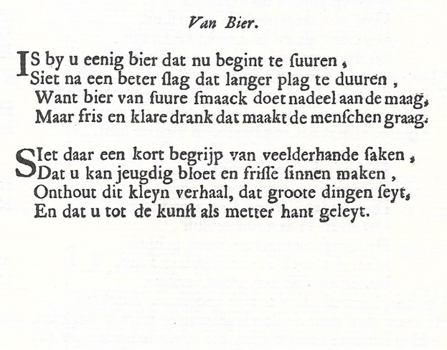
Een van de bekendste dichters van Nederland is nu voor het eerst hier met een gedicht vertegenwoordigd.
Jacob Cats (1577-1660) was in zijn tijd en ver daar na een veelgelezen dichter. Van zijn hand verschenen veel leerzame gedichten waarvan het hier geplaatste er een is.
Later werd hij minder gewaardeerd omdat zijn toon en de inhoud te oppervlakkig werd gevonden.
Vele spreuken aan zijn werk ontleend zijn echter levend gebleven in onze taal, bijvoorbeeld: “Al is de leugen nog zo snel, de waarheid achterhaalt haar wel”. Meer is hier en daar te vinden.
Behalve dichter was Cats een jurist en lange tijd een belangrijk ambtenaar o.a. vanaf 1630 raadpensionaris van Holland een functionaris met grote bevoegdheden.
Het gedicht met een duidelijke boodschap (NB let op de zgn. lange s, “ſ” geschreven) is voor het eerst gepubliceerd in 1659 in de bundel “Twee- en tachtig-jarig leeven” hier overgenomen uit de herdruk (1976) van “Alle de Wercken 1712”.

